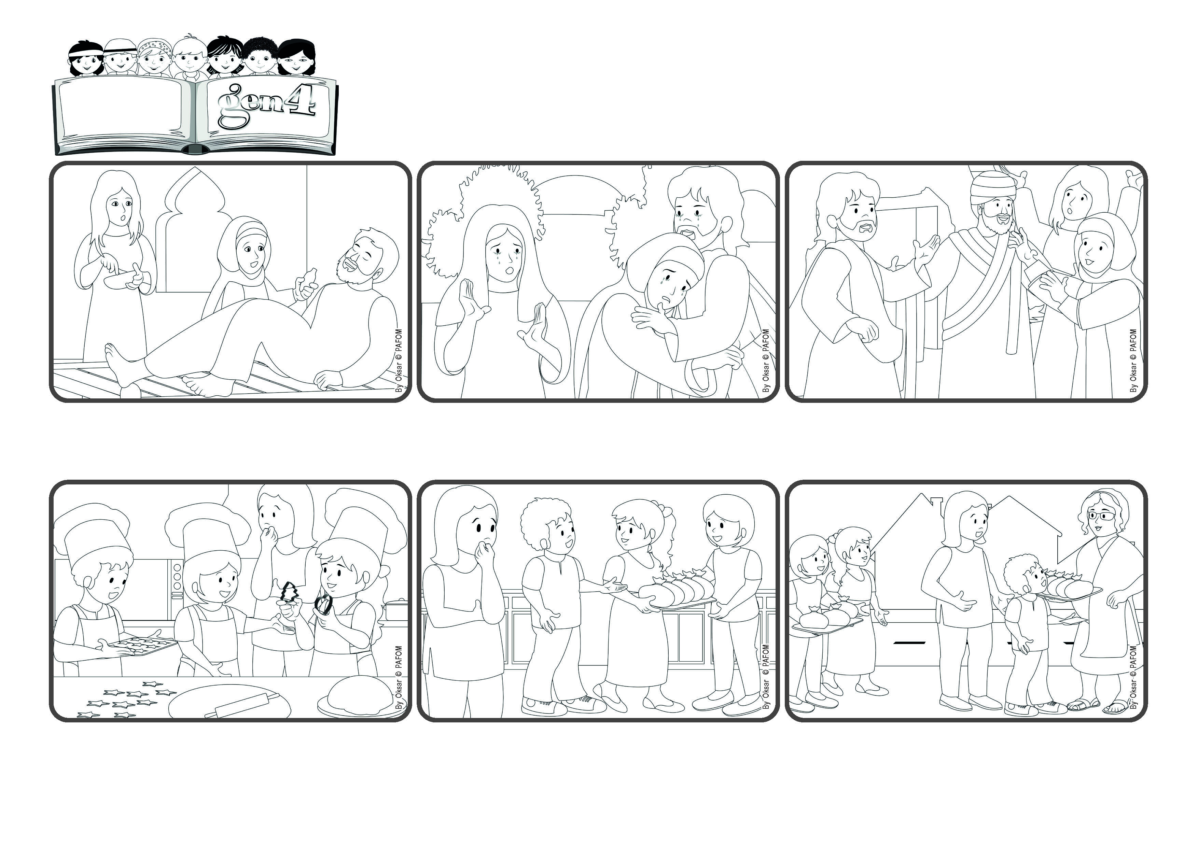



(ENERO 2024 - Temática de la Semana de Oración por la Unidad de los Cristianos 2025)

**“...¿Crees esto?” (Jn 11,26)**

**¡Creo en ti, Jesús!**

**Palabra de Vida**

Apenas salen una vecina los detiene y los niños le cuentan lo que están haciendo y… ¡compra la bandeja entera! Felices, buscan las galletas que se habían quebrado y ¡las venden todas! ¡Sí, Jesús hace milagros, si creemos!

Las galletas están listas. “¡Vamos a venderlas!”, exclaman! Cecilia, cada vez más preocupada, piensa: "¡A esta hora no habrá nadie en la calle, pero Jesús escuchará su gran fe!", y va con ellos.

En Paraguay, Pedro, María y Teresa hacen galletas para venderlas y ayudar a los pobres. Cecilia los escucha y quiere ayudarlos, pero por dentro piensa: "¡aquí nadie tendrá dinero para comprar sus galletas!".

**“© PAFOM, Ilustraciones y texto realizados por el Centro Gen4”**

**Los Gen4 son los niños del Movimiento del los Focolares fundado por Chiara Lubich.**

Jesús, en cambio, vino a traernos la verdadera vida que no tendrá fin, y pregunta: "¿Crees esto?". “Sí, eso creo”. Jesús continúa: “Abran el sepulcro. ¡Sal!". Y Lázaro sale. Sí, Jesús, él es el Hijo del Dios de la Vida.

“Digamoslo a Jesús: ¡vendrá a curarlo!”, dicen las hermanas. Sin embargo cuando Él llega, Lázaro había muerto y lo habían enterrado. Jesús llora por su amigo. Marta le dice “¡Si hubieras estado aquí no habría muerto!”.

Jesús conocía a mucha gente. Entre ellas estaban Marta, María y su hermano Lázaro que vivían en Betania. Un día, mientras Jesús estaba en otra ciudad, Lázaro se enfermó gravemente.